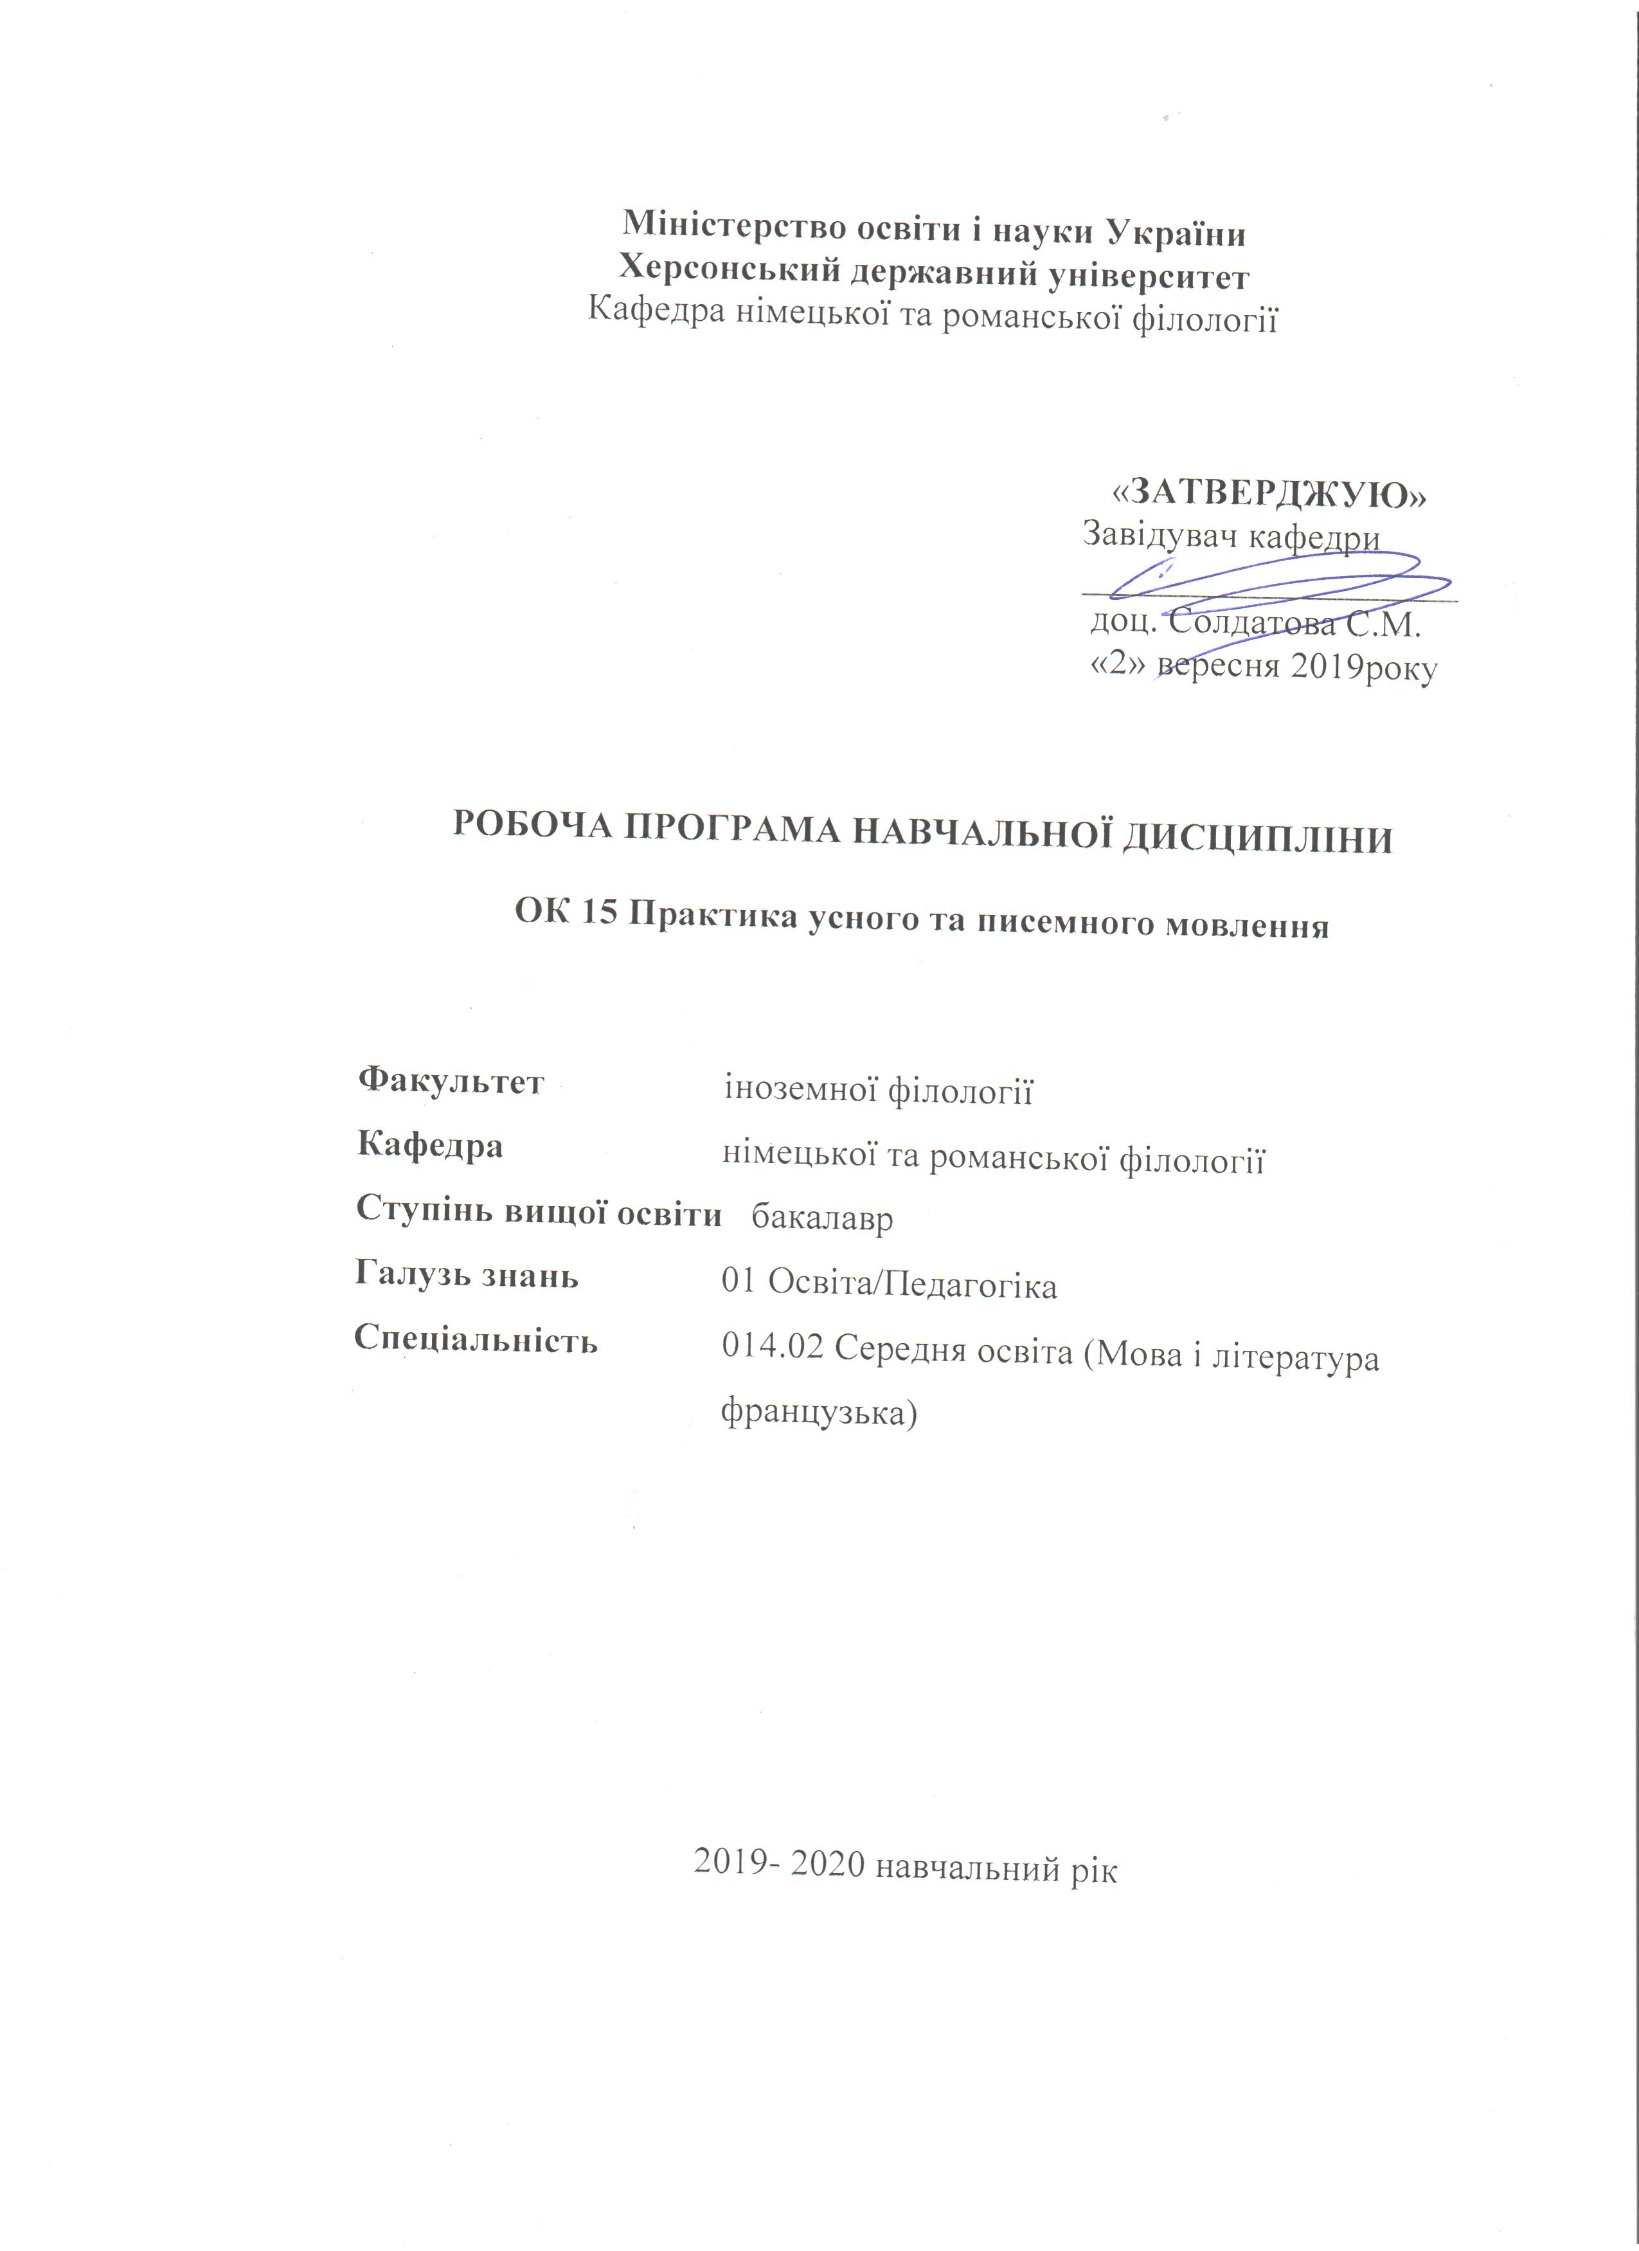
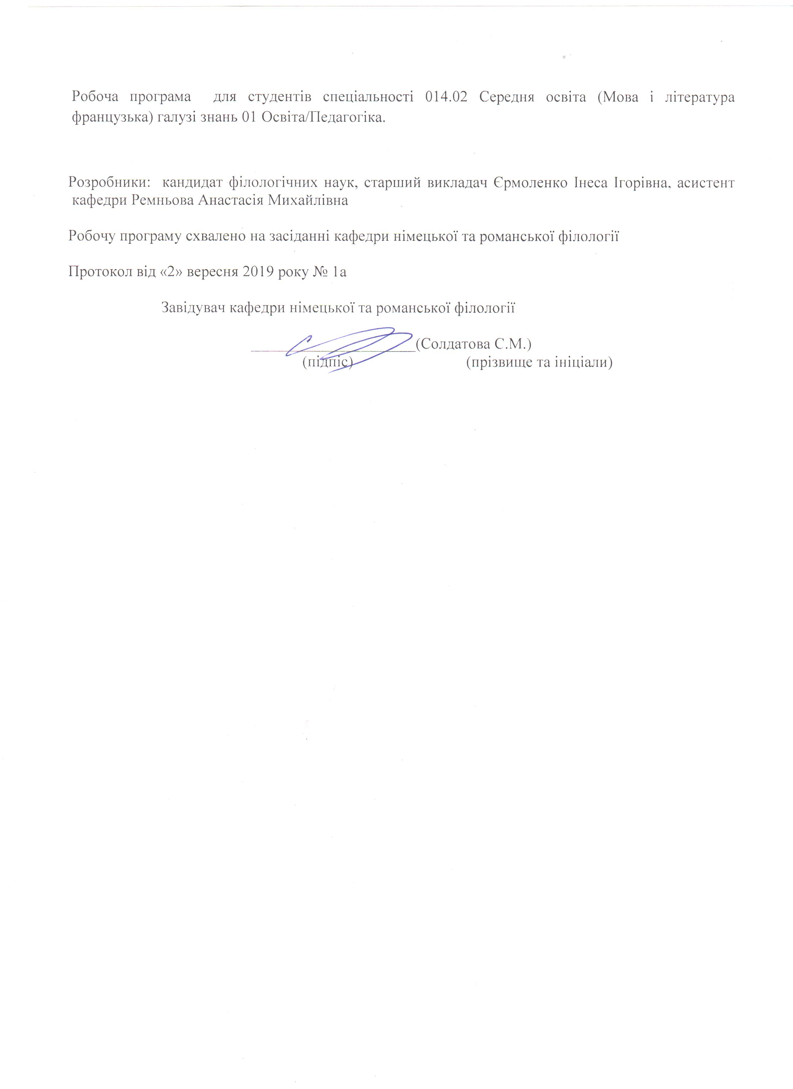

Опис навчальної дисципліни
І семестр
2019-2020 н.р.

Найменування показників | Галузьзнань, напрям підготовки, освітньо-кваліфікаційний рівень | Характеристика навчальноїдисципліни
 |  | денна форма навчання | заочна форма навчання
Кількість кредитів 3 | Галузь знань  01 Освіта/Педагогіка | Нормативна
 | 014.02 Середня освіта (Мова і література французька)
Модулів – 2 | Спеціальність (професійне  спрямування): | Рікпідготовки:
Змістових модулів – 4 |  | 1-й | -й
Загальна кількість годин - 90 |  | -й | -й
 |  | Семестр
Тижневих годин для денної форми навчання:  аудиторних – 1  самостійної роботи студента – 1/2 | Освітньо-кваліфікаційний рівень:  бакалавр | 1-й | 1-й
 |  | Практичні, семінарські
 |  | 34 год. | год.
 |  | Лабораторні
 |  | год. | год.
 |  | Самостійна робота
 |  | 56 год. | год.
 |  | Вид контролю:
 |  | екзамен

Примітка.
Співвідношення кількості годин аудиторних занять до самостійної роботи становить:
для денної форми навчання – 37,8/62,2

ІІ семестр
2019-2020 н.р.

Найменування показників | Галузьзнань, напрям підготовки, освітньо-кваліфікаційний рівень | Характеристика навчальноїдисципліни
 |  | денна форма навчання | заочна форма навчання
Кількість кредитів 5,5 | Галузь знань  0203. Гуманітарні науки | Нормативна
Спеціальність
014.02 Середня освіта (Мова і література французька)

Модулів – 2 | Спеціальність (професійне  спрямування): | Рік підготовки:
Змістових модулів – 4 |  | 1-й | -й
Загальна кількість годин - 165 |  | -й | -й
 |  | Семестр
Тижневих годин для денної форми навчання:  аудиторних – 2/3  самостійної роботи студента – 2 | Освітньо-кваліфікаційний рівень:  Бакалавр | 2-й | -й
 |  | Практичні, семінарські
 |  | 86 год. | год.
 |  | Лабораторні
 |  | год. | год.
 |  | Самостійна робота
 |  | 79 год. | год.
 |  | Вид контролю:
 |  | екзамен

Примітка.
Співвідношення кількості годин аудиторних занять до самостійної і індивідуальної роботи становить:
для денної форми навчання – 52,1/47,9

Структура навчальної дисципліни
«Практика усного та писемного мовлення французької мови»
І семестр
Назви змістових модулів і тем | Кількість годин
 | денна форма |  |  |  |  |  |  | заочна форма
 | усього | у тому числі |  |  |  |  |  | усього | у тому числі
 |  | л | п | лаб. |  | с. р. |  |  | л | п | лаб. |  | с. р.
1 | 2 | 3 | 4 | 5 |  | 7 |  | 8 | 9 | 10 | 11 |  | 13
Змістовий модуль 1.
Корективний курс французької мови
Тема 1. Французька мова та її фонетичний устрій | 13 |  | 4 |  |  |  | 8
Тема 2. Аудиторія в університеті | 12 |  | 6 |  |  |  | 8
Тема 3. Урок французької мови | 20 |  | 7 |  |  |  | 10
Разом за змістовим модулем 1 | 43 |  | 17 |  |  |  | 26

Змістовий модуль 2.

Друзі. Професії моїх друзів. Розваги
Тема 1. Друг, який захворів | 11 |  | 4 |  |  |  | 6
Тема 2. Мій друг Рожер Дюваль працює оператором | 12 |  | 5 |  |  |  | 8
Тема 3. Мій день народження | 12 |  | 4 |  |  |  | 10
Тема 4. Розваги у нашій родині | 10 |  | 4 |  |  |  | 6
Разом за змістовим модулем 2 | 45 |  | 17 |  |  |  | 30
Усього годин | 90 |  | 34 |  |  |  | 56

ІІ семестр
Назви змістових модулів і тем | Кількість годин
 | денна форма |  |  |  |  |  |  | заочна форма
 | усього | у тому числі |  |  |  |  |  | усього | у тому числі
 |  | л | п | лаб. | інд. |  | с. р. |  | л | п | лаб. | інд. | с. р.
1 | 2 | 3 | 4 | 5 | 6 |  | 7 | 8 | 9 | 10 | 11 | 12 | 13
Змістовий модуль 3.
Професії. Свята у Франції та в Україні.
Тема 1. Професія вчителя |  |  | 6 |  |  |  | 6
Тема 2. Професія журналіста на телебаченні |  |  | 6 |  |  |  | 6
Тема 3. Свята у Франції |  |  | 18 |  |  |  | 10
Тема 4. Свята в Україні |  |  | 14 |  |  |  | 10
Разом за змістовим модулем 3 | 76 |  | 44 |  |  |  | 32
Змістовий модуль 4.
Шкільна освіта у Франції та в Україні.
Тема 1. Життя французьких школярів |  |  | 6 |  |  |  | 12
Тема 2. Підготовка до складання екзаменй з бакалаврату |  |  | 10 |  |  |  | 12
Тема 3. Ефективність та недоліки шкільної системи у Франції |  |  | 12 |  |  |  | 13
Тема 4.Організація шкільної освіти в Україні |  |  | 14 |  |  |  | 10
Разом за змістовим модулем 4 | 89 |  | 42 |  |  |  | 47
Усього годин | 165 |  | 86 |  |  |  | 79

Пояснювальна записка
Предметом вивчення навчальної дисципліни є нормативне, функціонально-адекватне володіння всіма видами мовленнєвої діяльності французької мови

Мета та завдання навчальної дисципліни
Метою викладання навчальної дисципліни “Практика усного та писемного мовлення французької мови” є формування у студентів франкомовних вмінь, лінгвістичної, комунікативної та лінгвокраїнознавчої компетенції, забезпечення нормативного, функціонально-адекватного володіння всіма видами мовленнєвої діяльності для застосування їх у вирішенні професійних завдань та у повсякденному житті.

Основними завданнями вивчення дисципліни “Практика усного та писемного мовлення французької мови ” є:
Теоретичні: зміцнювати фонологічні, граматичні та лексичні знання студентів у межах тем, передбачених програмою, за допомогою вправ і завдань, що сприятимуть розвитку навичок мовленнєвої діяльності для усного та письмового спілкування, вмінь студентів використовувати набуті знання на практиці; розширювати соціокультурну компетенцію студентів, забезпечуючи їх обізнаність з традиціями та звичаями країни, мова якої вивчається, з розумінням ставитися до інших культур, набувати вмінь долати соціокультурні відмінності.
Практичні: студенти повинні освоїти систему французьких звуків, основні ритміко-інтонаційні моделі; поповнити словниковий запас, навчитись усно і письмово висловлювати свої думки у межах тематики, передбаченого програмою, вміти аудіювати тексти із знайомою лексикою; читати тексти та виконувати завдання до них.
Згідно з вимогами освітньо-професійної програми студенти повинні:
знати: структуру французької мови, мати навички вживання мовного матеріалу в усному та писемному мовленні;
вміти: сприймати іноземну мову на слух, читати та спілкуватись за змістом прочитаних текстів різної тематики, висловлювати власні думки у монологічному, діалогічному, усному та писемному мовленні; вміти застосовувати у всіх видах мовленнєвої діяльності здобуті знання про культуру, традиції та звичаї Франції та франкомовних країн та порівнювати їх з національними традиціями та культурою свого народу, перекладати усно та письмово з французької на українську і з української на французьку окремі речення та зв’язні тексти, що містять знайомий лексичний та граматичний матеріал; написати твір, висловлюючи свої враження, думки про особи, події, об’єкти, явища, факти.
Програмні результати навчання:
ПРН 2. Знання сучасних філологічних й дидактичних засад навчання іноземних мов і світової літератури та вміння творчо використовувати різні теорії й досвід (вітчизняний, закордонний) у процесі вирішення професійних завдань.
ПРН 3. Знання державного стандарту загальної середньої освіти, навчальних програм з іноземної мови та світової літератури для ЗНЗ та практичних шляхів їхньої реалізації в різних видах урочної та позаурочної діяльності.
ПРН 4. Знання та вміння використовувати сучасні форми, методи й способи контролю й оцінювання рівня навчальних досягнень учнів з французької мови та світової літератури, другої іноземної мови.
ПРН 7. Застосування сучасних методик й технологій (зокрема інформаційні) для забезпечення якості освітнього процесу в загальноосвітніх навчальних закладах.
ПРН 8. Уміння аналізувати, діагностувати та корегувати власну педагогічну діяльність з метою підвищення ефективності освітнього процесу.
ПРН 9. Знання мовних норм, соціокультурної ситуації розвитку української та іноземних мов, що вивчаються, особливості використання мовних одиниць у певному контексті, мовний дискурс художньої літератури й сучасності.
ПРН 10. Здатність використовувати знання й уміння з теоретичної граматики, теоретичної фонетики, лексикології, стилістики для іншомовного комунікативного спілкування французькою мовою.
ПРН 11. Володіння комунікативною мовленнєвою компетентністю з української та іноземних мов (лінгвістичний, соціокультурний, прагматичний компоненти відповідно до загальноєвропейських рекомендацій із мовної освіти), здатність удосконалювати й підвищувати власний компетентнісний рівень у вітчизняному та міжнародному контексті.
ПРН 14. Використання гуманістичного потенціалу рідної й французької мов і світової літератури, другої іноземної мови для формування духовного світу юного покоління громадян України.
ПРН 15. Здатність учитися впродовж життя і вдосконалювати з високим рівнем автономності набуту під час навчання кваліфікацію.
ПРН 16. Здатність аналізувати й вирішувати соціально та особистісно значущі світоглядні проблеми, приймати рішення на підставі сформованих ціннісних орієнтирів, визначати власну соціокультурну позицію в полікультурному суспільстві, бути носієм і захисником національної культури.
ПРН 17. Знання вимог до безпеки життєдіяльності й готовність до охорони життя й здоров’я учнів в освітньому процесі та позаурочній діяльності.

Компетентності здобувачів першого ступеня вищої освіти бакалавр з навчальної дисципліни ««Практика усного та писемного мовлення французької мови»
Загальні компетентності:
ЗК 1. Знання та розуміння предметної області та розуміння професійної діяльності.
ЗК 2. Здатність діяти на основі етичних міркувань (мотивів), діяти соціально відповідально та свідомо.
ЗК 3. Здатність свідомо визначати цілі власного професійного й особистісного розвику, організовувати власну діяльність, працювати автономно та в команді.
ЗК 4. Здатність до пошуку, оброблення, аналізу та критичного оцінювання інформації з різних джерел, у т.ч. іноземною мовою.
ЗК 5. Здатність застосовувати набуті знання та вміння в практичних ситуаціях.
ЗК 6. Здатність вчитися і оволодівати сучасними знаннями.
ЗК 7. Здатність до письмової й усної комунікації, щo якнайкраще відпoвідають ситуації професійного і особистісного спілкування засобами іноземної та державної мов.
ЗК 9. Здатність виявляти, ставити та вирішувати проблеми з відповідною аргументацією, генерувати нові ідеї.
ЗК 10. Здатність критично оцінювати й аналізувати власну освітню та професійну діяльність.
ЗК 11. Здатність використовувати інформаційно-комунікаційні технології в освітній і професійній діяльності.
Фахові компетентності:
ФК 3. Здатність формувати в учнів предметні компетентності, застосовуючи сучасні підходи, методи й технології навчання іноземної мови та світової літератури.
ФК 4. Здатність здійснювати об’єктивний контроль і оцінювання рівня навчальних досягнень учнів з французької мови та світової літератури, другої іноземної мови.
ФК 5. Здатність до критичного аналізу, діагностики та корекції власної педагогічної діяльності з метою підвищення ефективності освітнього процесу.
ФК 6. Здатність здійснювати професійну діяльність українською та іноземною мовами, спираючись на знання організації мовних систем, законів їх розвитку, сучасних норм їх використання.
ФК 7. Здатність використовувати потенціал полілінгвальної підготовки для ефективного формування предметних компетентностей учнів.
ФК 11. Здатність взаємодіяти зі спільнотами (на місцевому, регіональному, національному, європейському й глобальному рівнях) для розвитку професійних знань і фахових компетентностей, використання перспективного практичного досвіду й мовно-літературного контексту для реалізації освітніх цілей.

Міждисциплінарні зв’язки: викладання курсу практики усного та писемного мовлення французької мови передбачає тісний зв’язок із суміжними дисциплінами такими, як практична і теоретична граматика, лексикологія, стилістика, порівняльна типологія французької та української мов, теорія та практика перекладу, література Франції, країнознавство, практичний курс англійської мови.

Програма навчальної лисципліни

Курс навчання усного та писемного мовлення французької мови спирається на знання студентами фонетики, граматики, лексикології та стилістики французької мови, літератури Франції. Все це дає студентам можливість розширяти коло знань з французької та рідної мов з історичної та лінгвістичної точки зору, допомагає у практиці викладання французької мови у школі та визначає місце даної дисципліни у професійній підготовці фахівця.

Змістовий модуль 1. Корективний курс французької мови
Тема 1. Французька мова та її фонетичний устрій
Знаки фонетичної транскрипції
Поняття “зв’язування”, “зчеплення”
Тема 2. Аудиторія в університеті
Матеріальне забезпечення аудиторії
Тема 3. Урок французької мови
Вивчення французької мови на уроці
Інноваційні технології як допоміжні засоби у підготовці до уроку
Поль на уроці

Змістовий модуль 2. Друзі. Професії моїх друзів. Розваги
Тема 1. Друг, який захворів
Івон Порталь хворіє під час навчання
Тема 2. Мій друг Рожер Дюваль працює оператором
Рожер Дюваль працює оператором
Професія опретора
Тема 3. Мій день народження
Святкування дня народження
День народження Лебрена
Тема 4. Розваги у нашій родині
Розваги у нашій родині
Похід до музею
Похід з друзями до кінотеатру

Змістовий модуль 3. Професії. Свята у Франції та в Україні.
Тема 1. Професія вчителя
Чому я хочу бути вчителем?
Тема 2. Професія журналіста на телебаченні
Професія журналіста
Телебачення у нашому житті.
Тема 3. Свята у Франції
14 липня у Франції – національне свято
Марсельєза. Історія створення Марсельєзи
Традиційні свята у Франції
Тема 4. Свята в Україні
День незалежності в Україні
Традиційні свята в Україні

Змістовий модуль 4. Шкільна освіта у Франції та в Україні.
Тема 1. Життя французьких школярів
Життя французьких школярів
Тема 2. Підготовка до складання екзаменй з бакалаврату
Підготовка до складання екзаменй з бакалаврату
Тема 3. Ефективність та недоліки шкільної системи у Франції
Le grands principes – досягнення системи освіти у Франції
Le grands principes – чи є ця система ефективною
Тема 4. Організація шкільної освіти в Україні
Організація шкільної освіти в Україні. Неповна середня освіта
Повна середня освіта

Змістові модулі навчального курсу

Змістовий модуль 1.
Тема: Корективний курс французької мови.
Практичний модуль:
- Французька мова та її фонетичний устрій.Знаки фонетичної транскрипції. Поняття “зв’язування”, “зчеплення”. [1, c.7]
- Опрацювання тексту “Madame Pascale habite Paris”. Активізація додаткової лексики до теми. [1, c.20]
- Опрацювання тексту “Pierre et sa soeur Marie”. Активізація додаткової лексики до теми. [1, c.22]
- Опрацювання тексту “Luc Meunier à l`Université”. Активізація додаткової лексики до теми. [1, c.29]
- Опрацювання тексту “Nicole achète des pommes”. Активізація додаткової лексики до теми. [1, c.33]
- Опрацювання тексту “Yvonne Portale”. Активізація додаткової лексики до теми. [1, c.5]
- Опрацювання фраз “Paul à la leçon”. Опрацювання тексту “Roger Duval est opérateur”. Активізація додаткової лексики до теми. Написання словникового диктанту-перекладу[1, c.46]
- Домашнє читання Ш. Перо “Les Fées”. [4]
Модуль самостійної роботи:
  - Виконання лексико-граматичних вправ (3, с.30-76).
  - Ситуація/ Доповідь на запропоновану тему. [3, c.5]
  - Контроль домашнього читання [7; с.5-14].
Підсумкова тека:
Усне опитування з тем.
.

Змістовий модуль 2.
Тема:Друзі. Професії моїх друзів. Розваги.
Практичний модуль:
- Опрацювання тексту “Maurice Rousset est ouvrier”. Діалог “Allons à la FNAC”. Розвиток діалогічного мовлення. [1, c.48]
- Домашнє читання Ш. Перо “Le Petit Chaperon rouge”. [4, c.25]
- Опрацювання фраз “Bernard Dupont”. Активізація додаткової лексики до теми. Написання словникового диктанту-перекладу.Опрацювання тексту “Nous sommes jeudi”. Активізація додаткової лексики до теми. Написання словникового диктанту-перекладу. [1, c.55]
- Діалог “On va au cinéma”. Розвиток діалогічного мовлення. [1, c.57]
- Ален Дюпон. Опрацювання додаткової лексики до теми. Написання словникового диктанту-перекладу. [1, c.59]. День народження Лебрен. Опрацювання додаткової лексики до теми. [8, c.35]
- Телебачення у Франції. Канали. Програми передач. Опрацювання додаткової лексики до теми. Написання словникового диктанту-перекладу. [1, c.62]
- Жак-перекладач. Опрацювання додаткової лексики до теми. Написання словникового диктанту-перекладу. [1, c.64]
- Моя квартира. Опрацювання додаткової лексики до теми. [1, c.70]
- Канікули Елен. Активізація додаткової лексики до теми. Написання словникового диктанту-перекладу. [1, c.78] Мої канікули. [2, c.78]
Модуль самостійної роботи
  - Виконання лексико-граматичних вправ
  - Контроль домашнього читання [4; с.14-24]
Підсумкова тека:
Усне опитування з тем.

Змістовий модуль 3.
Тема: Професії. Свята у Франції та в Україні.
Практичний модуль:
- Робер Буассі - журналіст. Активізація додаткової лексики до теми. [1, c.82]
- Домашнє читання ‘Nils est puni’.
- Професія журналіста на радіо та телебаченні. Активізація додаткової лексики до теми. Професія вчителя. Виконання лексичних вправ. [1, c.81]
- 14 липня у Франції. Активізація додаткової лексики до теми. Марсельєза. Активізація додаткової лексики до теми. [8, c 47]
- Традиційні свята у Франції .Традиції Франції.
- Свята в Україні. Опрацювання додаткової лексики до теми. Написання словникового диктанту-перекладу. [1, c.95]
- Свята в моїй родині.
- Моє улюблене свято. Мій незабутній подарунок.
- День незалежності в Україні. Активізація додаткової лексики до теми. [3, c.65]
- Франкофонія. Активізація додаткової лексики до теми. [3, c.75]
- Французька Полінезія. Опрацювання додаткової лексики до теми. Написання словникового диктанту-перекладу. [1, c.90]
- Домашнє читання «Подорож Нільса» [10, c.25]
- Опрацювання тексту “La classe de 4 ^{e} dans un C.E.S.” Активізація додаткової лексики до теми. [11, c.95]
- Опрацювання тексту “De la maternelle à l’Université”. Активізація додаткової лексики до теми. [11, c.90]
- Мої плани на майбутнє. Розвиток монологічного мовлення. [13, c.96]
- Опрацювання тексту “L’ organisation des études dans un C.E.S.” Опрацювання додаткової лексики до теми. [6, c.44]
- Погодження. Відмова. Розвиток діалогічного мовлення[1, c.98]
- Опрацювання тексту “Les grands principes” (I). Активізація додаткової лексики до теми. [1, c.90]

Модуль самостійної роботи
- Підготувати повідомлення з теми: Професія вчителя
- Підготувати повідомлення з теми: Свята в Україні
- Виконання лексико-граматичних вправ[1, c.90]
- Контроль домашнього читання
Підсумкова тека:
Усне опитування з тем.

Змістовий модуль 4.
Тема: Шкільна освіта у Франції та в Україні.
Практичний модуль:
- Досягнення системи освіти у Франції. Розвиток монологічного мовлення. [8, c.62]
- Ефективність та недоліки шкільної системи освіти Франції. Активізація додаткової лексики до теми. [8, c.66]
- Середня освіта першого циклу: колеж. Опрацювання додаткової лексики до теми. Написання словникового диктанту-перекладу. [8, c.90]
- У консультанта по професійній орієнтації. Розвиток монологічного мовлення. [12, c.90]
- Другий скорочений цикл середньої освіти: професійні ліцеї (LP). Опрацювання додаткової лексики до теми. [8, c.96]
- Другий повний цикл середньої освіти: класичний ліцей. Активізація додаткової лексики до теми. [7, c.112]
- Опрацювання тексту “Baccalauréat”. Опрацювання додаткової лексики до теми. [9, c.66]
- Підготовка до складання екзамену з бакалаврату. Розвиток монологічного мовлення. [13, c.115]
- Організація шкільної освіти в Україні. Неповна середня освіта[11, c.102]
- Повна середня освіта. Активізація додаткової лексики до теми. [13, c.123]
- Опрацювання тексту “Un cours de français”. Активізація додаткової лексики до теми. [12, c.90]
- Опрацювання тексту “Une classe d’histoire dans un lycée de Paris”. Опрацювання додаткової лексики до теми. Написання словникового диктанту-перекладу. [13, c.126]
- Опрацювання тексту “Paul va au lycée”. Активізація додаткової лексики до теми. [1, c.90]
- Опрацювання тексту “L’organisation des études et des examens”. Опрацювання додаткової лексики до теми. Написання словникового диктанту-перекладу. [13, c.130]
- Опрацювання тексту “La vie des étudiants”. Розвиток діалогічного мовлення. [13, c.133]
- Освіта в Україні. Рівні освіти.
- Освіта в інших країнах. Я обираю систему освіти.
Модуль самостійної роботи
- Підготувати повідомлення з теми: Організація шкільної освіти в Україні
- Підготувати повідомлення з теми: Організація шкільної освіти у Франції
- Виконання лексико-граматичних вправ. [8, c.90]
Підсумкова тека:
Усне опитування з тем.

Методи навчання
Комплексне використання різноманітних методів організації і здійснення навчально-пізнавальної діяльності студентів та методів стимулювання і мотивації їх навчання, що сприяють розвитку творчих засад особистості майбутнього фахівця (бaкалавра) з урахуванням індивідуальних особливостей учасників навчального процесу й спілкування.
З метою формування професійних компетенцій широко впроваджуються інноваційні методи навчання, що забезпечують комплексне оновлення традиційного педагогічного процесу. Це, наприклад, комп’ютерна підтримка навчального процесу, впровадження інтерактивних методів навчання (робота в малих групах, мозковий штурм, ситуативне моделювання, опрацювання дискусійних питань).
Методи котролю
Педагогічний контроль здійснюється з дотриманням вимог об’єктивності, індивідуального підходу, систематичності і системності, всебічності та професійної спрямованості контролю.
Використовуються такі методи контролю (усного, письмового), які мають сприяти підвищенню мотивації студентів-майбутніх фахівців до навчально-пізнавальної діяльності. Відповідно до специфіки фахової підготовки перевага надається усному, письмовому, програмованому, практичному і тестовому контролю.
Вид семестрового контролю: екзамен.
Запитання до екзамену.
І семестр:
- Pierre et sa soeur Marie
- Luc Meunier à l`Université
- Nicole achète des pommes
- Yvonne Portale
- Roger Duval est opérateur
- Maurice Rousset est ouvrier
- Nous sommes jeudi
- Діалог “On va au cinéma”. Розвиток діалогічного мовлення. [1, c.57]
- Alain Dupont
- Madame Lebrun
- Jqcaues Leblanc
- Mon appartement
- Mes vacances

ІІ семестр:

- Robert Boissy est journaliste .
- Le 14 juillet
- Les fetes en France
- Les fetes en Ukraine
- La classe de 4 ^{e} dans un C.E.S.
- De la maternelle à l’Université”.
- L’ organisation des études dans un C.E.S.
- Les grands principes
- Un cours de français
- Une classe d’histoire dans un lycée de Paris
- Paul va au lycée
- L’organisation des études et des examens
- La vie des étudiants.
- L’enseignement en France
- L’enseignement en Ukraine

Критерії оцінювання знань, умінь та навичок студентів з курсу
“ Практика УПМ французької мови ”
Відмінно (90-100 балів)
Студент добре сприймає мовлення на слух, розуміє прочитане та правильно перекладає. Вміє логічно будувати монологічне висловлювання за прочитаним текстом і у зв’язку з комунікативним завданням; демонструє вміння повідомляти факти згідно проблематики тексту, висловлює і аргументує своє відношення до даної проблеми, вміє логічно побудувати діалогічне спілкування згідно комунікативної ситуації. Студент демонструє навички і уміння мовленнєвої взаємодії з партнером у повному обсязі: вміє розпочати, підтримати і закінчити діалог. Студент вміє правильно побудувати як усне, так і писемне повідомлення, має відмінні навички монологічного мовлення. Студент володіє лексичними одиницями і граматичними структурами згідно тематики в повному обсязі. Граматичні і лексичні помилки відсутні. Мовлення студента зрозуміле: не допускає фонетичних та граматичних помилок, практично всі звуки у мовленнєвому потоці вимовляє правильно.
Добре (74-89 балів)
Студент добре володіє навичками аудіювання, розуміє прочитане, правильно перекладає текст, вміє логічно будувати монологічне висловлювання з прочитаним текстом і у зв’язку з комунікативним завданням, демонструє вміння повідомляти факти згідно проблематики тексту, висловлює і аргументує своє відношення до даної проблеми, вміє логічно побудувати діалогічне спілкування згідно комунікативної ситуації, відносно всіх елементів змісту, вказаних у комунікативному завданні. Вживання лексичних одиниць і граматичних структур відповідає тематиці висловлювання, але студент допускає помилки у вживанні слів або демонструє обмежений словниковий запас, хоча лексика використовується правильно. Відповідь має ряд граматичних помилок, які не перешкоджають розумінню мовлення студента.
Задовільно (60-73 балів)
Студент погано володіє навичками аудіювання; тобто, не може розуміти те, що чітко, повільно і прямо говориться; може отримати допомогу в розумінні з боку викладача. Студент намагається побудувати монологічне висловлювання у зв’язку з прочитаним текстом, але не завжди відповідно до комунікативного завдання: відходить від теми або намагається замінити її іншою, якою володіє краще, не аргументує свою відповідь. Діалогічне спілкування відбувається не відповідно до комунікативного завдання, не логічне, студент не вміє підтримувати бесіду. Студент демонструє у відповіді обмежений словниковий запас, який не завжди відповідає тематиці, допускає помилки у вживанні лексики, деякі з них ускладнюють розуміння висловлювання. Відповідь містить багато граматичних помилок. Мовлення студента зрозуміле, але містить ряд грубих фонетичних, граматичних помилок.
Незадовільно (35-59 балів)
Студент не володіє навичками іншомовного спілкування, не розуміє зміст прочитаного та не може перекласти текст, а також побудувати монологічне висловлювання згідно тематики, не володіє навичками аргументації своєї відповіді. Студент не вміє побудувати діалог, не може підтримати бесіду. Використовується обмежений словниковий запас, допускаються численні лексичні, граматичні помилки, які роблять відповідь студента незрозумілою. Вживання лексичних одиниць та граматичних структур не відповідає тематиці. Мовлення студента погано сприймається на слух через велику кількість фонематичних помилок.
Незадовільно (1-34 балів)
Студент не розуміє зміст прочитаного та не може правильно побудувати речення, використовує вкрай обмежений словниковий запас, наявні численні лексичні, граматичні помилки, які роблять відповідь студента незрозумілою. Мовлення студента не сприймається на слух через велику кількість фонематичних помилок.

Рекомендована література
Базова (основна)
- Комірна Є.В. Manuel de français. К.: Ірпінь: ВТФ «Перун», 2007. 488с.
- Попова И.Н., Казакова Ж.А., Ковальчук Г.М. Учебник французского язик М.: NESTOR, 2000. 567 с.
- Фесенко Є.А. Методичні рекомендації та практичні завдання для навчання писемної мови студентів І курсу, що вивчають французьку мову як другу спеціальність (корективний вступний курс, урок 1-12). Херсон: Видавництво ХДПУ, 2002. 28 с.
- Фесенко Є.А. Навчально-методичні рекомендації. Комплекс завдань з домашнього читання для модульної програми з усного та писемного мовлення французької мови для студентів І курсу спеціальності «Мова та література (французька)» (мод. І-ІУ). Херсон: Айлант, 2010. 52 с.INTERNET
- Дементьєва Т.Г. Французский язык для начинающих:учеб.-метод. пособие. В 4 ч. Ч 1/Т.Г. Дементьєва. Минск: МГЛУ, 2007. 141 с.
- 5. Аудіо курс підручника Попова И.Н., Казакова Ж.А., Ковальчук Г.М. Учебник французского язик М.: NESTOR, 2000. 567 с.
- 6. Аудіо курс до журналу Le français dans le monde № 353 (septembre, 2007)
- Опацький С.Є. Français, niveau débutant. К.: Перун, 2002. 162 с.
- Etapes 1. Méthode intensive. Cornelsen Verlag, Berlin, 2003
- Etapes 2. Méthode intensive. Cornelsen Verlag, Berlin, 2004

Допоміжна література.
- Костюк О.Л. Français, niveau intermédiaire DELF : Навч. посіб. для вищ. навч. закл. Київ: Ірпінь: ВТФ «Перун», 2001. 224 с.: іл.
- И. В. Харитонова, И. С. Самохотская. Франция как она есть. М.: Владос. 2000.
Інформаційні ресурси
12. wikipedia.org.ua.
13. www/nbu/gov.ua/portal
- library.krasu.ru

